# Тема 1. Основные показатели, характеризующие распределение

## Показатели центра распределения

### Мат. ожидание

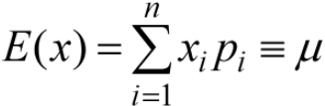 - Сумма значений случайной переменной xi, домноженные на соответствующие вероятности.

**Мат. ожидание функции -** от случайной переменной g:



Правила расчета:

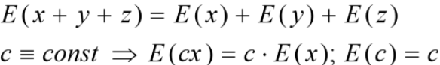

Где **c – постоянная величина.**

### Оценки

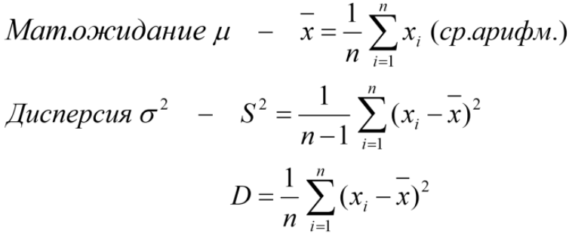

Черточка – среднее арифметическое

### Свойства оценок

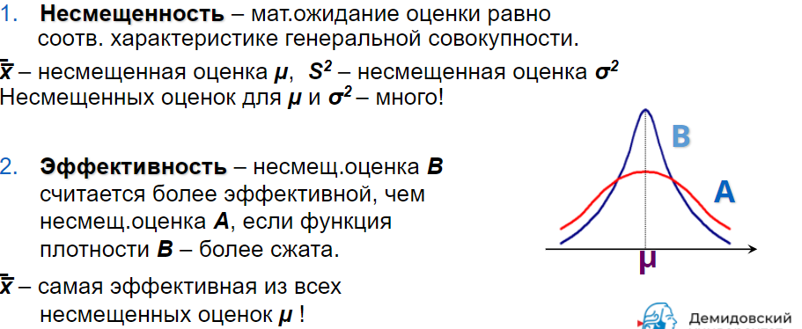

<https://studme.org/50290/psihologiya/parametry_raspredeleniya_statistika>

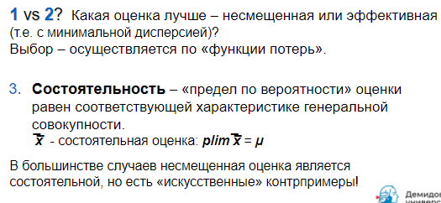

### Средняя арифметическая

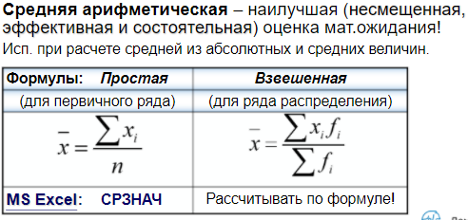

### Другие средние

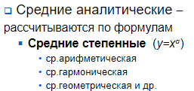

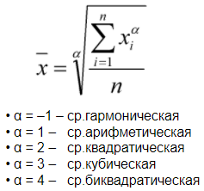



### Средние порядковые: МОДА

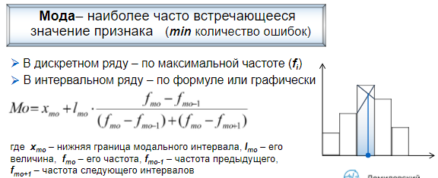

Точка на гистограмме – значение моды. Также можно по формуле Mo

### Средние порядковые: МЕДИАНА

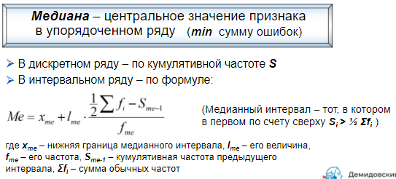

## Показатели вариации

### Дисперсия

Один из основных показателей вариации.

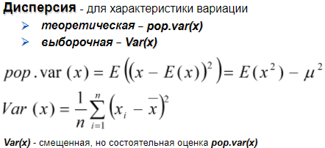

xi – это индивидуальное отклонение признака

### 1.2.2 Свойства дисперсии

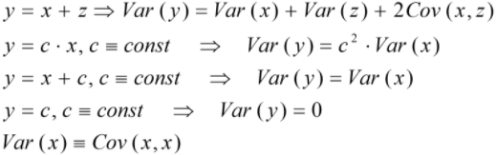

Y – случайная величина. X + Z – сумма других случайных величин

### 1.2.3 Формула расчета дисперсии

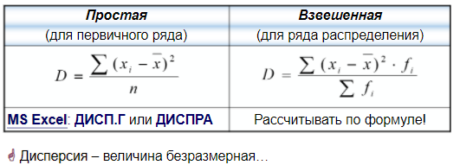

xi – значение признака, fi – частота

### 1.2.4 Другие показатели вариации (среднее квадрат. Коэф. Вариации. среднее линейное)

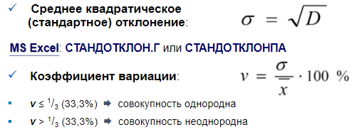

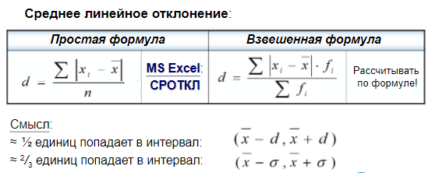

### 1.2.5 Правило сложения дисперсий

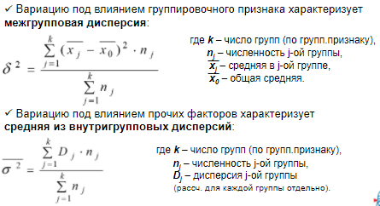

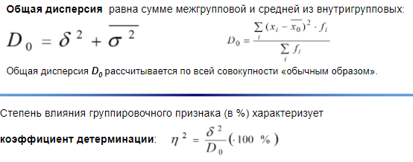

### Типовые задачи по лекциям 1.1 и 1.2

В файле Excel

## 1.3 Показатели формы распределения

### 1.3.1 Асимметрия

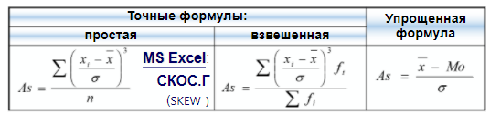

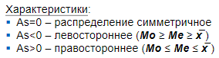

### 1.3.2 Эксцесс

Это отклонение распределения от нормальной формы

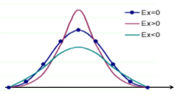

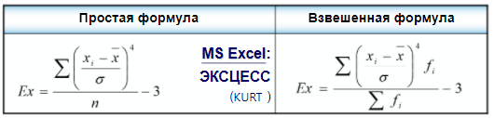

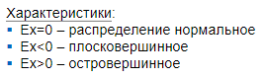

### Значимость асимметрии и эксцесса

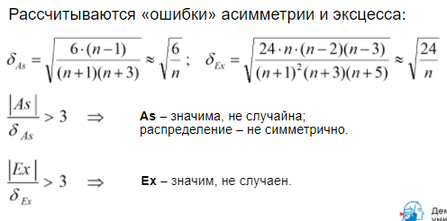

## 1.4 Ошибки выборки

### 1.4.1 Выборочное исследование



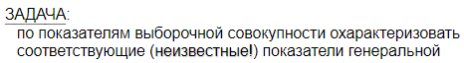



### 1.4.2 Обозначения

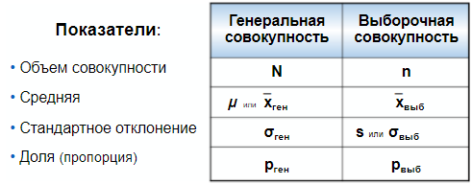

### 1.4.3 Способы отбора и виды выборок

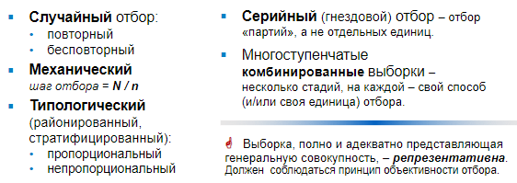

### 1.4.4 Предельная ошибка выборки

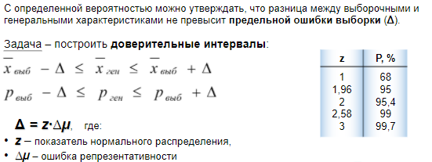

### 1.4.5 Ошибки репрезентативности

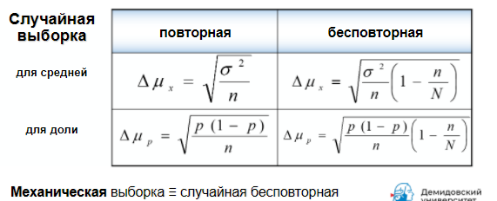

Если известен объем генеральной совокупности – используем формулы для бесповторной выборки. Если неизвестен – формулами для повторной выборки.

### 1.4.6 Малая выборка

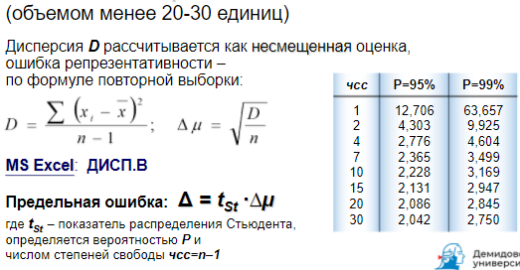

### 1.4.7 Расчет численности выборки

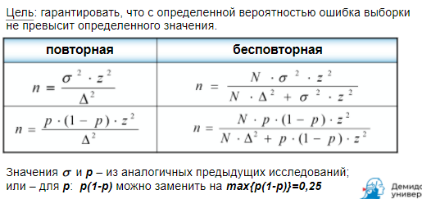

## Показатели связи и взаимосвязи

### 1.5.1 Ковариация

Если она положительная – связь прямая. Иначе – обратная.

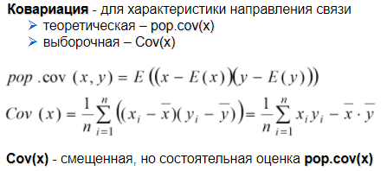

### 1.5.2 Свойства ковариации

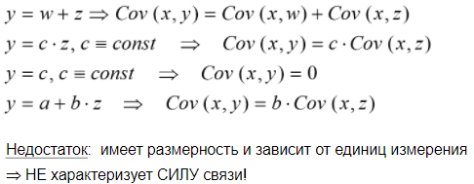

### 1.5.3 Корреляция

Характеризует силу связи.

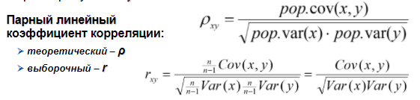

### 1.5.4 Формулы расчета

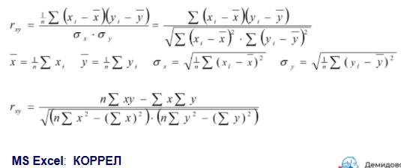

r – выборочный коэф корреляции

### 1.5.5 Свойства корреляции

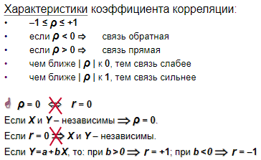

### 1.5.6 Связь между показателями

